Les cyclos accueillent les « audaxieux »
Publié le 21/09/2021 à 06:25 | Mis à jour le 21/09/2021 à 06:25

- Partager
- Envoyer à un ami

  - SAINT-AVERTIN
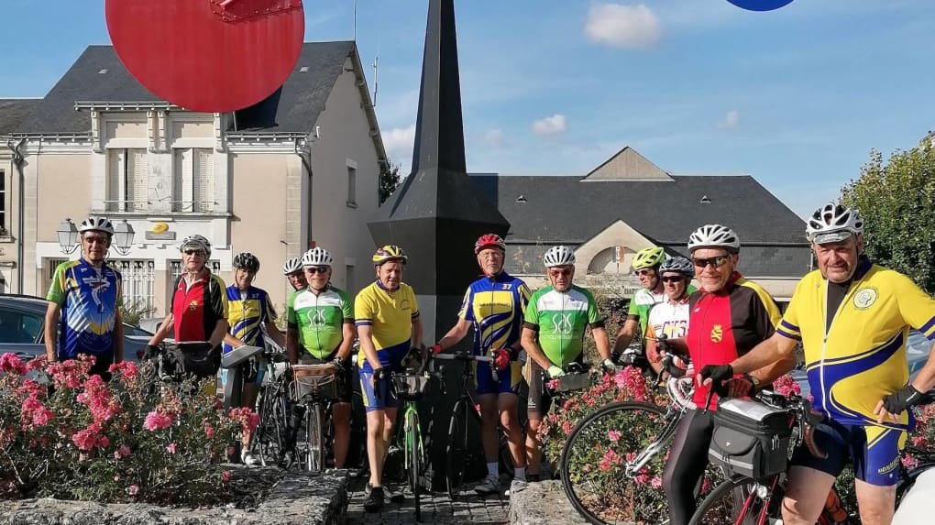
Halte des participants au brevet des 200 km à Saché.
© Photo NR
Près de 50 cyclos se sont retrouvés pour participer à une journée à vélo, à l’invitation de Saint-Avertin sports cyclotourisme. Samedi 11 septembre, l’invitation tenait en trois ou quatre mots : 100 ou 200 km audax. 35 sportifs ont pédalé sur les 100 km le matin, 12 courageux rajoutant l’après-midi une deuxième boucle d’à nouveau 100 km.
Malgré les aléas que connaissent les calendriers sportifs, les « audaxieux » ont répondu présent pour cette journée aux côtés des neuf participants saint-avertinois.
L’audax est une épreuve sportive de régularité et d’endurance, à vitesse imposée qui résume bien la pratique « cyclo » à Saint-Avertin. Des sorties de 25 ou 30 km sont organisées, on y roule en groupe à allure raisonnable et régulière, avec des pauses qu’on occupe à se ravitailler et à échanger. À un tel régime, les néophytes constatent qu’ils ont couvert 100 km sans fatigue. Le benjamin du brevet de 100 km de cette sortie n’avait pas 16 ans, et le doyen 76. La balade a pris en matinée la direction du Lochois, avec deux haltes au Louroux et à Tauxigny. L’après-midi, le cap était à l’ouest vers Bréhémont, avec des arrêts à Villandry et à Saché. Les lieux touristiques ne sont jamais loin.
Sur des distances plus courtes, le SAS cyclotourisme poursuit son activité hebdomadaire avec un choix de quatre rendez-vous les mardi, jeudi, samedi et dimanche. On peut y participer à tout moment.
Mail : contact@cyclotourisme. saint-avertin-sports.fr

